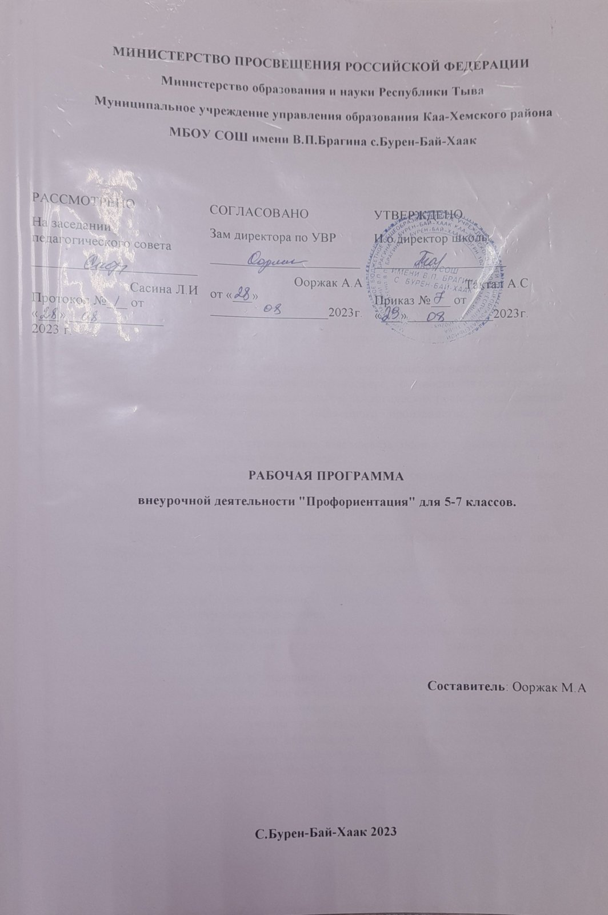
Пояснительная записка.
Рабочая программа учебного предмета Профориентационной внеурочной деятельности «Путь к мечте» для 7 классов разработана в соответствии с:
- Федеральным законом от 29.12.2012 г. № 273-ФЗ «Об образовании в Российской Федерации»
- Федеральным государственным образовательным стандартом основного общего образования, утвержденного приказом Минобрнауки России от 17.12.2010 г. № 1897 (зарегистрирован Министерством юстиции Российской Федерации 1 февраля 2011 г. регистрационный № 19644), с изменениями.
- Примерной ООП ФГОС ООО одобрена решением федерального учебно-методического объединения по общему образованию (протокол от 8 апреля 2015 г. № 1/15)
- Данный курс основывается на программах предпрофильной подготовки «Курс занятий по профориентации «Мои профессиональные намерения»» и «Психология и выбор профессии».

Планируемые результаты:
В соответствии с требованиями Федерального государственного образовательного стандарта основного общего образования к результатам предметной области внеурочной деятельности «Путь к мечте», планируемые результаты освоения профориентационной внеурочной деятельности отражают:
- осознание роли техники и технологий для прогрессивного развития общества; формирование целостного представления о техносфере, сущности технологической культуры и культуры труда; уяснение социальных и экологических последствий развития технологий промышленного и сельскохозяйственного производства, энергетики и транспорта;
- формирование умений устанавливать взаимосвязь знаний по разным учебным предметам для решения прикладных учебных задач;
- формирование представлений о мире профессий, связанных с изучаемыми технологиями, их востребованности на рынке труда.
- формирование знаний обучающихся о специфике современного рынка труда и его развитии;
- формирование у обучающихся адекватных представлений о себе и своём профессиональном соответствии;
- принятие обучающимися предварительного решения о профессиональном выборе;
- создание условий для повышения готовности подростков к социально-профессиональному самоопределению.
- По окончании курса обучающиеся должны знать алгоритм стратегии выбора профессии и целеполагания, состояние современного рынка труда, пути получения профессии.
- По завершении курса обучающиеся пишут письменную работу в форме составления резюме и сочинение «Я через десять лет…».
При формировании перечня планируемых результатов освоения внеурочной деятельности «Путь к мечте» учтены требования Федерального государственного образовательного стандарта основного образования к личностным и метапредметным результатам и требования индивидуализации обучения, в связи с чем в программу включены результаты базового уровня, обязательного к освоению всеми обучающимися, и повышенного уровня.

Ученик научится:
  - характеризовать группы профессий, обслуживающих технологии в сферах медицины, производства и обработки материалов, машиностроения, производства продуктов питания, сервиса, информационной сфере, описывает тенденции их развития,
  - характеризовать ситуацию на региональном рынке труда, называет тенденции ее развития,
  - разъяснять социальное значение групп профессий, востребованных на региональном рынке труда,
  - характеризовать группы предприятий региона проживания,
  - характеризовать учреждения профессионального образования различного уровня, расположенные на территории проживания обучающегося, об оказываемых ими образовательных услугах, условиях поступления и особенностях обучения,
  - анализировать свои мотивы и причины принятия тех или иных решений,
  - анализировать результаты и последствия своих решений, связанных с выбором и реализацией образовательной траектории,
  - анализировать свои возможности и предпочтения, связанные с освоением определенного уровня образовательных программ и реализацией тех или иных видов деятельности,
  - получит опыт наблюдения (изучения), ознакомления с современными производствами в сферах медицины, производства и обработки материалов, машиностроения, производства продуктов питания, сервиса, информационной сфере и деятельностью занятых в них работников,
  - получит опыт поиска, извлечения, структурирования и обработки информации о перспективах развития современных производств в регионе проживания, а также информации об актуальном состоянии и перспективах развития регионального рынка труда.
Ученик получит возможность научиться:
  - предлагать альтернативные варианты траекторий профессионального образования для занятия заданных должностей;
  - анализировать социальный статус произвольно заданной социально-профессиональной группы из числа профессий, обслуживающих технологии в сферах медицины, производства и обработки материалов, машиностроения, производства продуктов питания, сервиса, информационной сфере.

II. Содержание программы:
В рамках внеурочной деятельности «Путь к мечте» происходит знакомство с миром профессий и ориентация школьников на работу в различных сферах общественного производства. Тем самым обеспечивается преемственность перехода учащихся от общего к профессиональному образованию и трудовой деятельности.
Программа внеурочной деятельности обеспечивает формирование у школьников профессионального мышления. Схема профессионального мышления мышления (потребность – цель – способ – результат), формула «ХОЧУ-МОГУ-НУЖНО» позволяет наиболее органично решать задачи установления связей между образовательным и жизненным пространством, образовательными результатами, полученными при изучении различных предметных областей, а также собственными образовательными результатами (знаниями, умениями, универсальными учебными действиями и т. д.) и жизненными задачами. Кроме того, схема профессионального мышления позволяет вводить в образовательный процесс ситуации, дающие опыт принятия прагматичных решений на основе собственных образовательных результатов, начиная от решения бытовых вопросов и заканчивая решением о направлениях продолжения образования, построением карьерных и жизненных планов. Таким образом, предметная область «Путь к мечте» позволяет формировать у обучающихся ресурс практических умений и опыта, необходимых для разумной организации собственной жизни, создает условия для развития инициативности, изобретательности, гибкости мышления.
Внеурочная деятельность «Путь к мечте» является базой, на которой может быть сформировано проектное мышление обучающихся. Проектная деятельность как способ преобразования реальности в соответствии с поставленной целью оказывается адекватным средством в ситуациях, когда сформировалась или выявлена в ближайшем окружении новая потребность, для которой в опыте обучающегося нет отработанной технологии целеполагания и построения способа достижения целей или имеется противоречие между представлениями о должном, в котором выявленная потребность удовлетворяется, и реальной ситуацией. Таким образом, в программу включено содержание, адекватное требованиям ФГОС к освоению обучающимися принципов и алгоритмов проектной деятельности.
Программа обеспечивает оперативное введение в образовательный процесс содержания, адекватно отражающего смену жизненных реалий, формирует пространство, на котором происходит сопоставление обучающимся собственных стремлений, полученного опыта учебной деятельности и информации, в первую очередь в отношении профессиональной ориентации.
Цель программы: актуализировать процесс профессионального самоопределения учащихся за счёт специальной организации их деятельности, включающей получение знаний о себе и о мире профессионального труда.
Основные задачи :
1. сформировать у обучающихся положительное отношение к труду;
2. расширить представления обучающихся о современном «рынке профессий»;
3. сформировать положительное отношение к себе, осознание своей индивидуальности применительно к реализации себя в будущей профессии;
4. ознакомить обучающихся с правилами и способами получения профессии;
5. научить разбираться в содержании профессиональной деятельности
6. научить соотносить требования, предъявляемые профессией с индивидуальными качествами;
7. научить анализировать свои возможности и способности, (сформировать потребность в осознании и оценке качеств и возможностей своей личности).
Программа внеурочной деятельности «Путь к мечте» состоит из теоретической и практической части. Теоретическая включает изучение мира труда и профессий. Практическая часть представлена в виде тестирования, практических занятий по курсу с использованием надёжных методик, деловых и ролевых игр, проблемно-поисковых задач, элементов исследовательской и проектной деятельности. Результаты диагностики могут учитываться при формировании профильных классов.

В соответствии с целями выстроено содержание деятельности, обеспечивая получение заявленных результатов.
- содержания обеспечивает обучающегося информацией о профессиональной деятельности, в контексте современных производственных технологий; производящих отраслях конкретного региона, региональных рынках труда; законах, которым подчиняется развитие трудовых ресурсов современного общества, а также позволяет сформировать ситуации, в которых обучающийся получает возможность социально-профессиональных проб и опыт принятия и обоснования собственных решений.
Содержание организовано таким образом, чтобы позволить формировать универсальные учебные действия обучающихся, в первую очередь личностные (оценка внутренних ресурсов, принятие ответственного решения, планирование собственного продвижения) и учебные (обработка информации: анализ и прогнозирование, извлечение информации из первичных источников), включает общие вопросы планирования профессионального образования и профессиональной карьеры, анализа территориального рынка труда, а также индивидуальные программы образовательных путешествий и широкую номенклатуру краткосрочных курсов, призванных стать для обучающихся ситуацией пробы в определенных видах деятельности и / или в оперировании с определенными объектами воздействия.

Занятие № 1. Многообразие мира профессий. История вопроса. Понятия профессии, специальности и должности. Отличия профессий. Характеристика профессий.
Занятие №2. Выбор и моделирование профессии. Раскрытие понятия «выбор». Карта страны профессий. Требования к человеку, которые предъявляют профессии различных типов.
Занятие № 3. Формула выбора профессии «Хочу – могу - надо». Знакомство с подходом Климова надежный способ выбора профессии.
Занятие № 4. Интересы и выбор профессии («хочу»). Психологические аспекты интереса. Рассмотрение компонента формулы «хочу – могу - надо» на собственном примере ученика.
Занятие № 5. Классификация профессий. Классификация профессий по предмету труда и по характеру труда. Карта интересов Голомштока.
Занятие № 6. Склонности и профессиональная направленность («могу»).
Занятие № 7. Мотивы выбора профессии. Понятие «мотив». Факторы успешности профессиональной деятельности, профессионально важные качества человека и профессиональная пригодность.
Занятие № 8. Профессиональный тип личности. Опросник профессиональной направленности личности Голланда.
Занятие № 9. Темперамент и выбор профессии. Общая характеристика личности. Учение о темпераменте. Влияние темперамента на выбор профессии. Анкета самооценки типа личности.
Занятие № 10. Способности и выбор профессии. Классификация способностей. Требования профессий к личности. Способности к обучению.
Занятие № 11. Социальные проблемы труда («надо»). Продавец и покупатель. Конкуренция «работоискателей». Биржа труда. Куда пойти учиться, что-бы быть востребованным специалистом.
Занятие № 12. Анализ профессий. Современный рынок труда и его требования к профессионалу. Рассмотрение понятия «рынок труда» и его составляющих. Предложение и спрос. Цена товара – рабочая сила. Анализ состояния, динамики и тенденций развития рынка труда в нашем регионе.
Занятие № 13. Профессии «человек-человек». Требования, которые предъявляют профессии данного типа к знаниям, умениям, навыкам и личностным особенностям работника.
Занятие № 14. Профессии «человек – знаковая система». Требования, которые предъявляют профессии данного типа к знаниям, умениям, навыкам и личностным особенностям работника.
Занятие № 15. Профессии «человек – техника». Требования, которые предъявляют профессии данного типа к знаниям, умениям, навыкам и личностным особенностям работника.
Занятие № 16. Профессии «человек – художественный образ». Требования, которые предъявляют профессии данного типа к знаниям, умениям, навыкам и личностным особенностям работника.
Занятие № 17. Профессии «человек – природа». Требования, которые предъявляют профессии данного типа к знаниям, умениям, навыкам и личностным особенностям работника.
Занятие № 18. Профессиональные стереотипы. Детерминанты профессиональной деформации. Уровни профессиональных деформаций.
Занятие № 19. Ошибки при выборе профессии. Типичные ошибки при выборе профессии. «8 углов» при выборе профессии.
Занятие № 20. Построение профессиональной перспективы. Карьера. Основные принципы составления резюме. Составление резюме при приёме на работу.
Занятие № 21. Профориентационная игра «Вакансия».
Занятие № 22. Заключительное занятие. Подведение итогов курса. Получение обратной связи. Разработка рекомендаций.

III. Тематическое планирование.
№ | Тема занятия | Ко-во часов | Планируемые  результаты
1. | Многообразие мира профессий. | 1 | Должны владеть понятиями «профессия», «специальность», «должность».
2. | Выбор и моделирование профессии. | 2 | Знать требования к человеку, которые предъявляют профессии различных типов.
3. | Формула выбора профессии «Хочу – могу - надо» | 2 | Ознакомится с подходом Климова, его классификацией профессий
4. | Интересы и выбор профессии («хочу») | 2 | Рассмотреть компоненты формулы «Хочу-Могу-Нужно» на собственном примере ученика.
5. | Классификация профессий. | 2 | Знать классификации профессий по предмету труда и по характеру труда.
6. | Склонности и профессиональная направленность («могу»). | 1 | Тестирование склонностей
7. | Мотивы выбора профессии. | 1 | Понятие «мотив». Факторы успешности профессиональной деятельности.
8. | Профессиональный тип личности. | 2 | Опросник профессиональной направленности личности Голланда.
9. | Темперамент и выбор профессии | 2 | Общая характеристика личности.
10. | Способности и выбор профессии. | 2 | Классификация способностей. Требования профессий к личности. Способности к обучению.
11. | Социальные проблемы труда («надо»). | 1 | Продавец и покупатель. Конкуренция «работоискателей». Биржа труда. Куда пойти учиться, что-бы быть востребованным специалистом.
12. | Анализ профессий. Современный рынок труда и его требования к профессионалу. | 2 | Рассмотрение понятия «рынок труда» и его составляющих. Предложение и спрос.
13. | Профессии «человек-человек». | 2 | Требования, которые предъявляют профессии данного типа к знаниям, умениям, навыкам и личностным особенностям работника.
14. | Профессии «человек – знаковая система». | 2 | Требования, которые предъявляют профессии данного типа к знаниям, умениям, навыкам и личностным особенностям работника.
15. | Профессии «человек – техника». | 1 | Требования, которые предъявляют профессии данного типа к знаниям, умениям, навыкам и личностным особенностям работника.
16. | Профессии «человек – художественный образ». | 1 | Требования, которые предъявляют профессии данного типа к знаниям, умениям, навыкам и личностным особенностям работника.
17. | Профессии «человек – природа». | 1 | Требования, которые предъявляют профессии данного типа к знаниям, умениям, навыкам и личностным особенностям работника.
18. | Профессиональные стереотипы. | 1 | Детерминанты профессиональной деформации. Уровни профессиональных деформаций.
19. | Ошибки при выборе профессии. | 2 | Типичные ошибки при выборе профессии
20. | Построение профессиональной перспективы. | 2 | Карьера. Основные принципы составления резюме. Составление резюме при приёме на работу.
21. | Профориентационная игра «Вакансия». | 1 | Приобретение практических навыков
22. | Заключительное занятие. | 1 | Подведение итогов.
 | Общее количество часов | 34

Приложение №1
Календарно-тематическое планирование 7 класса
№ | Тема занятия | Количество часов | Дата проведения
№ | Тема занятия | Количество часов | План | Факт
1. | Многообразие мира профессий. | 1
2. | Выбор и моделирование профессии. | 2
3. | Формула выбора профессии «Хочу – могу - надо» | 2
4. | Интересы и выбор профессии («хочу») | 2
5. | Классификация профессий. | 2
6. | Склонности и профессиональная направленность («могу»). | 1
7. | Мотивы выбора профессии. | 1
8. | Профессиональный тип личности. | 2
9. | Темперамент и выбор профессии | 2
10. | Способности и выбор профессии. | 2
11. | Социальные проблемы труда («надо»). | 1
12. | Анализ профессий. Современный рынок труда и его требования к профессионалу. | 2
13. | Профессии «человек-человек». | 2
14. | Профессии «человек – знаковая система». | 2
15. | Профессии «человек – техника». | 1
16. | Профессии «человек – художественный образ». | 1
17. | Профессии «человек – природа». | 1
18. | Профессиональные стереотипы. | 1
19. | Ошибки при выборе профессии. | 2
20. | Построение профессиональной перспективы. | 2
21. | Профориентационная игра «Вакансия». | 1
22. | Заключительное занятие. | 1
 | Общее количество часов | 34

ЦИФРОВЫЕ ОБРАЗОВАТЕЛЬНЫЕ РЕСУРСЫ И РЕСУРСЫ СЕТИ ИНТЕРНЕТ

